## **macvlan实验：**

#打开混杂模式

ip link set ens33 promisc on

做子网卡（两台主机的子网卡ip地址后缀一个为10 一个为11）

cd /etc/sysconfig/network-scripts/  
cp ifcfg-ens33 ifcfg-ens33.10  
vim ifcfg-ens33  
把启动项改为手动（manual）  
vim ifcfg-ens33.10   
​  
BOOTPROTO=none  
NAME=ens33.10  
DEVICE=ens33.10  
ONBOOT=yes  
IPADDR=192.168.22.10  
NETWORK=192.168.22.0  
PREFIX=24  
VLAN=yes  
​  
​  
cp ifcfg-ens33.10 ifcfg-ens33.20  
vim ifcfg-ens33.20   
​  
BOOTPROTO=none  
NAME=ens33.20  
DEVICE=ens33.20  
ONBOOT=yes  
IPADDR=192.168.23.10  
NETWORK=192.168.23.0  
PREFIX=24  
VLAN=yes  
​  
​  
ifup ens33.10  
ifup ens33.20  
​

两台主机做相同操作

docker network create --driver macvlan --subnet 172.19.0.0/24 --gateway 172.19.0.1 -o parent=ens33.20 mac-net20  
​  
docker network create --driver macvlan --subnet 172.18.0.0/24 --gateway 172.18.0.1 -o parent=ens33.10 mac-net10

第一台主机

docker run -itd --name bbox10 --network mac-net10 --ip 172.18.0.2 busybox   
docker run -itd --name bbox20 --network mac-net20 --ip 172.19.0.3 busybox

第二台主机

docker run -itd --name bbox30 --network mac-net10 --ip 172.18.0.5 busybox   
docker run -itd --name bbox40 --network mac-net20 --ip 172.19.0.4 busybox

## **在第三台主机上**

ip link set ens33 promisc on

echo "net.ipv4.ip_forward = 1" >> /etc/sysctl.conf

sysctl -p

编辑内容以图片为例（不用改ens33）

cd /etc/sysconfig/network-scripts/

cp ifcfg-ens33

ifcfg-ens33.10 vim ifcfg-ens33.10

cp ifcfg-ens33.10 ifcfg-ens33.20

vim ifcfg-ens33.20

ifup ens33.10

ifup ens33.20

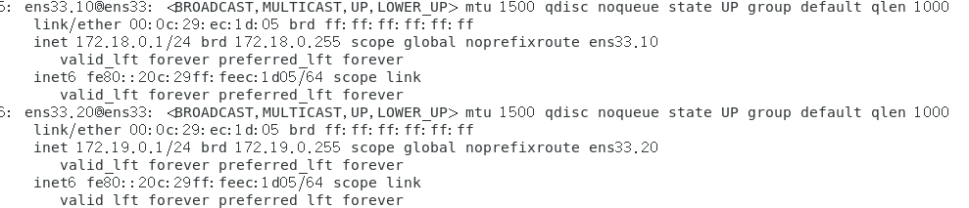

放行ens33.10和ens33.20的地址伪装打开，把RELATED,ESTABLISHED数据包设置为允许

iptables -t nat -A POSTROUTING -o ens33.10 -j MASQUERADE

iptables -t nat -A POSTROUTING -o ens33.20 -j MASQUERADE

iptables -A FORWARD -i ens33.10 -o ens33.20 -m state --state RELATED,ESTABLISHED -j ACCEPT

iptables -A FORWARD -i ens33.20 -o ens33.10 -m state --state RELATED,ESTABLISHED -j ACCEPT

iptables -A FORWARD -i ens33.10 -o ens33.20 -j ACCEPT

iptables -A FORWARD -i ens33.20 -o ens33.10 -j ACCEPT

验证：

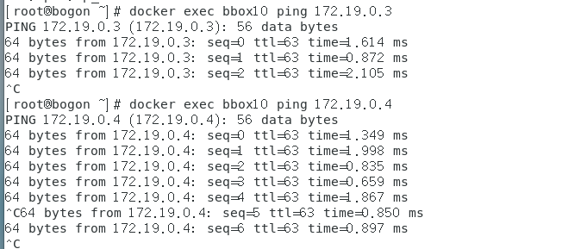

Overlay作业实验

